**A VULNERABILIDADE AMBIENTAL DO MUNICÍPIO DE BELÉM-PA, BRASIL**

Sérgio Luis Cardoso Serrão¹; Leoni de Souza Belato²; Rafael Pompeu Dias³; Mateus Santana Rodrigues4

¹Mestrando em Ciências Ambientais e desenvolvimento Sustentável. Instituto Tecnológico vale (ITV). seuserrao@gmail.com

²Mestre em Ciências Ambientais e desenvolvimento Sustentável. Instituto Tecnológico vale (ITV). leonibelato@gmail.com

³Mestre em Ciências Ambientais e desenvolvimento Sustentável. Instituto Tecnológico vale (ITV). rafaelp.dias@yahoo.com.br

4Discente de agronomia. Universidade Federal Rural da Amazônia (UFRA). mateuscim@gmail.com

**Resumo**

A expansão dos centros urbanos, sem planejamento, e a pouca consciência ecológica dos governos municipais, tem colocado em risco a qualidade ambiental aos habitantes e áreas de preservação ambiental, desta parcela do território. Nessa perspectiva, o trabalho busca analisar a vulnerabilidade ambiental do município de Belém, Pará/Brasil. Com o objetivo de identificar as áreas mais vulneráveis pelas intervenções antrópicas e as potencialidades dos sistemas ambientais. Baseada na abordagem da ecodinâmica dos ambientes. A metodologia utiliza os Sistemas de Informações Geográficas (SIG) na elaboração e integração dos mapas temáticos de geologia, geomorfologia, pedologia, cobertura vegetal e uso e ocupação do solo, tendo como produto final o mapa de vulnerabilidade ambiental do município de Belém. Com isso, constatou-se pontos de ocorrência de áreas com alto nível de vulnerabilidade nas ilhas fluviais, devido a ocorrência de desmoronamentos em suas margens, porém, apesar deste processo erosivo ser um fator natural, sua incidência é intensificada nos locais onde a infraestrutura urbana é precária e pelo uso indevido das formas desse relevo. Como conclusões, mostrou-se os pontos focais de maior vulnerabilidade, porém, cabe ao poder público em parceria com a comunidade acadêmica e a sociedade civil discutir e buscar medidas de prevenção a possíveis desastres ambientais.

**Palavras-chave:** Vulnerabilidade ambiental. SIG. Município de Belém.

**Área de Interesse do Simpósio**: Sensoriamento remoto e geoprocessamento.

1. **Introdução**

Para o mapeamento da vulnerabilidade, os aspectos físicos e humanos são condicionantes que devem ser investigados (ALMEIDA & GUERRA, 2010). Como alguns dos parâmetros físicos relevantes ao estudo da vulnerabilidade tem-se a degradação e erosão do solo causados pela intervenção entre o uso, vegetação e forças erosivas (erosividade, escoamento superficial e subsuperficial e energia solar) e; como parâmetros humanos estão os elementos sociais atrelados à problemática. Associando-se, portanto, o conceito de vulnerabilidade a maior ou menor fragilidade de um determinado ambiente.

O debate em torno do conceito de vulnerabilidade vem tomando força, e nas últimas décadas cada vez mais multidisciplinar, pois a vulnerabilidade pode ser natural, ambiental, social e socioambiental, estando presente nas mais diversas áreas do conhecimento. Para este estudo, as dimensões da vulnerabilidade a serem investigadas com propriedade, serão a natural e a ambiental. Para os pesquisadores das geociências, o termo vulnerabilidade natural se caracteriza como o menor ou maior nível de estabilidade/instabilidade dos elementos bióticos e físicos, juntamente com a dinâmica, intensidade e magnitude dos processos morfogênicos, pedogênicos e de fitossucessão, que atuam em cada unidade ecodinâmica (TRICART, 1977; GRIGIO, 2003). Por outro lado, a vulnerabilidade ambiental relaciona a capacidade de resposta do ambiente aos efeitos que são provocados adversamente por ações antropogênicas, variando conforme suas características humanas e naturais, que afetam direto ou indiretamente a estabilidade do meio, assim como sua qualidade ambiental (TAGLIANI, 2003; SANTOS e CALDEYRO, 2007).

Desta forma, o mapeamento da vulnerabilidade em determinado território, possibilita a identificação de áreas suscetíveis a possíveis impactos ambientais, tornando-se uma ferramenta importante ao planejamento ambiental e ordenamento territorial. A representação cartográfica da vulnerabilidade aos processos erosivos, ou poluidores, ou o zoneamento por graus de riscos facilitam a compreensão da geografia dos impactos ambientais, relacionados à estrutura social dos diferentes ambientes urbanos, cujas pressões demográficas sobre a ocupação dos espaços afetam diretamente os fluxos de matérias e energias desses ambientes (COELHO, 2010). Para ocupação de uma área, devem ser analisadas e complementadas informações através de estudos sobre a dinâmica ambiental. Estas análises ambientais devem servir de base para as políticas públicas (planos, programas e projetos), existentes nas diversas instituições e agências governamentais, nos centros de ensino e pesquisa, no setor privado e nas organizações da sociedade civil (ALMEIDA & GUERRA, 2010).

Belém, área objeto do presente estudo, situa-se na região norte do país, tem uma população de 1.485.732 habitantes, ocupando 1.059,458 km² (Figura 1). É o município mais populoso do estado do Pará. Trata-se de uma área contornada pelo Estuário Guajarino, onde se tem uma caraterística geográfica peculiar, o fato de ser uma cidade influenciada por rios, igarapés, baías e bacias hidrográficas de grandes dimensões, o crescimento da cidade não foi acompanhado de um planejamento urbano adequado, principalmente levando em consideração a vasta rede hidrográfica e a vegetação que a cidade possui (DIAS, 2016).

Figura 1 - Localização do município de Belém/PA.

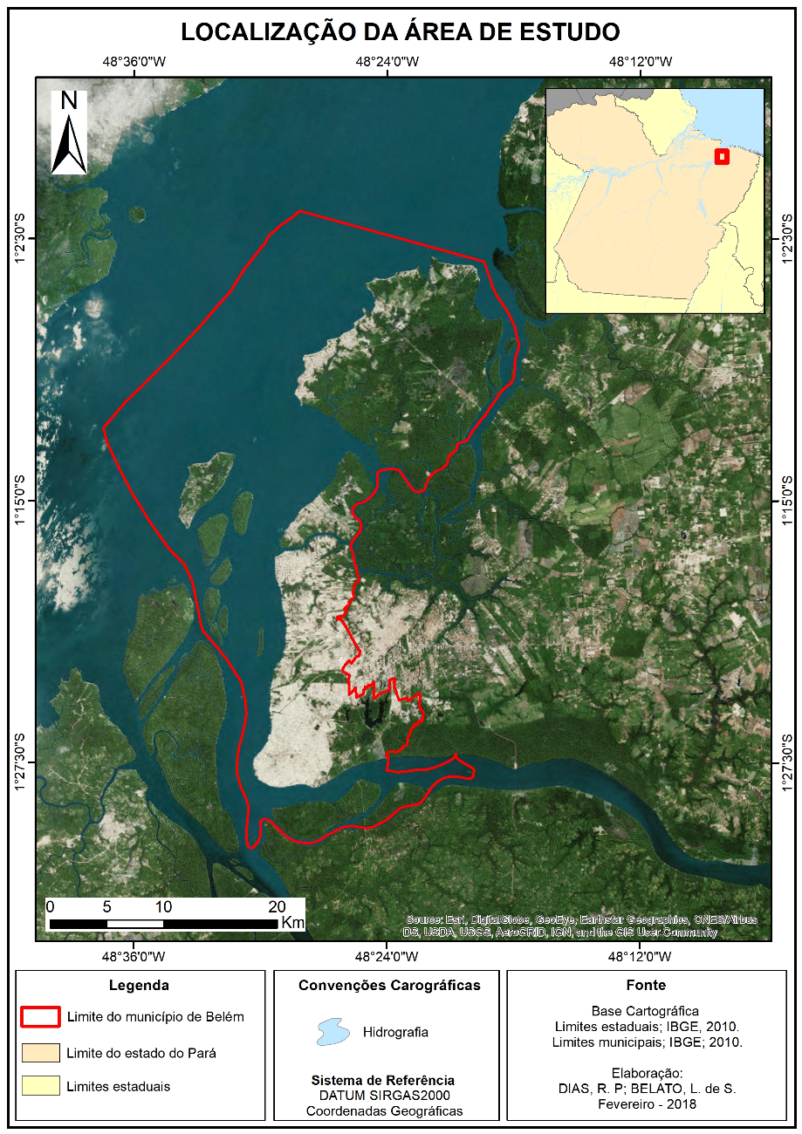

Fonte: Autores, 2018.

Com a intensificação do processo de urbanização do município de Belém, tem ocorrido sérios problemas de ordem ambiental e social para as pessoas que moram em seu sítio urbano. No município de Belém, na área urbana, a produção desigual do espaço tem gerado grandes perdas na cobertura vegetal, as áreas verdes estão diminuindo em função do processo de verticalização acentuado nas últimas décadas. O crescimento horizontal da metrópole, que tomou força na década de 80, ocorreu seguindo os eixos rodoviários tais como a Rodovia Arthur Bernardes e Augusto Montenegro que liga o centro de Belém ao Distrito de Icoaraci, e levou a retração significativa da cobertura de seu verde urbano (LUZ, 2015).

O objetivo principal dessa pesquisa é identificar e analisar as áreas que possuem uma maior vulnerabilidade natural e ambiental no município de Belém, a partir da relação dos elementos físicos e bióticos e de suas ecodinâmicas, que definem as limitações ambientais às intervenções antrópicas. Nesse sentido, as informações resultantes da correlação entre esses aspectos constituirão uma importante base de dados, que poderá ser utilizada para o ordenamento territorial urbano pautado nas diretrizes do desenvolvimento sustentável.

As unidades geológicas de Belém são representadas pelos Sedimentos Quaternários, Formações Barreiras e Formação Pós-Barreiras. A deposição dessas unidades foi particularmente controlada pela formação e reativação de falhas normais e transcorrentes (Costa *et al*.,1996), como também pelas mudanças eustáticas e climáticas que geraram flutuações ao nível do mar (Rosetti, 2001). É possível caracterizar a região de Belém como possuidora de unidades litoestratigráficas, argilo-arenosas e areno-argilosas caracterizadas como sendo de épocas mioceno-pliocênicas oriundas de fatores tectono-estruturais (falhas normais e transcorrentes) (IGREJA *et. al*, 1990, ROSSETTI, 2001). O nível Belém-Marajó é uma planície suave, com altura média de 6 a 15 metros sobre o nível médio das marés.

O município de Belém se caracteriza ainda por apresentar temperaturas sempre altas, forte convecção, ar instável e alta umidade do ar favorecendo a formação de nuvens convectivas. As temperaturas altas estão associadas ao elevado potencial de radiação solar incidente, embora grande parte da energia seja convertida em calor latente de evaporação e outra parte convertida em calor sensível que é destinado ao aquecimento do ar. A forte convecção, a instabilidade e a alta umidade do ar favorecem a formação de nuvens convectivas, dando origem a uma grande incidência de precipitação na forma de pancadas, principalmente à tarde, situação característica de regime de chuva do tipo continental (Nechet, 1997).

1. **Materiais e métodos**

O mapa de vulnerabilidade ambiental de Belém foi elaborado a partir da integração dos índices de vulnerabilidade de cada atributo dos meios físico, biótico e das formas de uso do solo. Foram gerados mapas de geologia, pedologia, vegetação e geomorfologia, sobrepôs-se a esses o mapa de uso do solo, resultando em um mapa de vulnerabilidade ambiental.

Os valores do grau de vulnerabilidade de cada atributo foram adaptados da metodologia empregada por Costa *et al*. (2006) e Grigio (2003). Utilizou-se na determinação do grau de vulnerabilidade de cada atributo a relação de predomínio entre os processos erosivos e pedogenéticos.

Em cada classe, o grau de vulnerabilidade foi distribuído em uma escala de 1 a 3, com intervalos de 0,5. Com predominância da pedogênese, vulnerabilidade muito baixa, atribuiu-se o valor de 1. Com o aumento da influência dos processos erosivos, o grau de vulnerabilidade aumenta até atingir o valor máximo, sendo 3, representando ambientes de vulnerabilidade muito alta (COSTA *et al,* 2006).

Com isso, foram formadas cinco classes de vulnerabilidade com intervalos iguais. A Tabela 2 representa as classes de vulnerabilidades ambiental, formadas pelos cruzamentos dos diversos atributos analisados.

Tabela 2 - Classes de vulnerabilidades ambiental.

|  |  |
| --- | --- |
| Classes | Médias |
| Muito Baixa | 0 - 0,85 |
| Baixa | 0,86 - 1,07 |
| Média | 1,08 - 1,40 |
| Alta | 1,41 - 1,85 |
| Muito Alta | 1,86 – 3 |

Fonte: Autores, 2018.

Para a confecção dos mapas foi utilizado o *software* Arcgis 10.5. Esse programa apresenta uma plataforma de SIG (Sistema de Informações Geográficas), possibilitando a manipulação de feições espaciais georreferenciadas associadas a um banco de dados com as informações analíticas, além de permitir o cruzamento entre os mapas produzidos.

Foram utilizados arquivos vetoriais em formato *shapefile* de vegetação, pedologia, geomorfologia e geologia, do ano de 2010, obtidos junto ao site do IBGE (Instituto Brasileiro de Geografia e Estatística), e os arquivos do mapeamento do uso do solo do projeto TERRACLASS, do ano de 2014, Orbita 223, Ponto 064, obtidos junto ao site do INPE (Instituto Nacional de Pesquisas Espaciais), os dados foram cruzados e transformados em arquivos de formato de saída RASTER, sua finalização se deu com a inclusão dos elementos cartográficos obrigatórios (fonte, legenda, orientação e escala).

1. **Resultados e discursão**

A **vulnerabilidade ambiental muito baixa** no município de Belém,corresponde à maior unidade mapeada do território estudado, que abrange aproximadamente 87% da área total. Está presente em áreas associadas a ambientes com corpos d'agua ou recobertas por vegetação. São áreas de melhor qualidade ambiental do município e as mais promissoras para a intervenção antrópica, uma vez que suas características proporcionam menores situações de risco ambiental, resguardadas as limitações e a legislação ambiental pertinente. Localiza-se principalmente no bairro Curió-Utinga, onde estão situados os lagos Bolonha e Água Preta, que abastecem a cidade e integram a Unidade de Conservação Estatual Parque Estadual do Utinga. O Parque apresenta florestas de terra firme que ocorrem sobre solo argiloso e úmido nas regiões internas e altas, vegetação de palmeiras, ervas, epífitas, lianas, arvoredos e árvores. Às margens dos Lagos Bolonha e Água Preta há ocorrência de florestas de igapó, que compõem sua vegetação em áreas de terreno baixo e úmido, há também a presença de floresta ombrófila densa, distribuída por diversas áreas ao longo do Parque. A vulnerabilidade muito baixa também é observada outros em pontos isolados pela cidade, chegando a ilha de Mosqueiro e outras ilhas dentro do limite municipal de Belém.

A **vulnerabilidade baixa** se estende por uma área de aproximadamente 6% do município. É formada por ambientes associados às áreas com presença de vegetação. Dentro dessas áreas de baixa vulnerabilidade encontram-se quatro Unidades de Conservação: Área de Proteção Ambiental de Belém, Área de Proteção Ambiental da Ilha do Combu, Refúgio de Vida Silvestre Metrópole da Amazônia e Parque Estadual do Utinga. Apesar de apresentar vulnerabilidade baixa, essa unidade necessita de adoção de medidas de recuperação, controle e monitoramento ambiental.

Figura 4 - Mapa de vulnerabilidade ambiental do município de Belém/PA

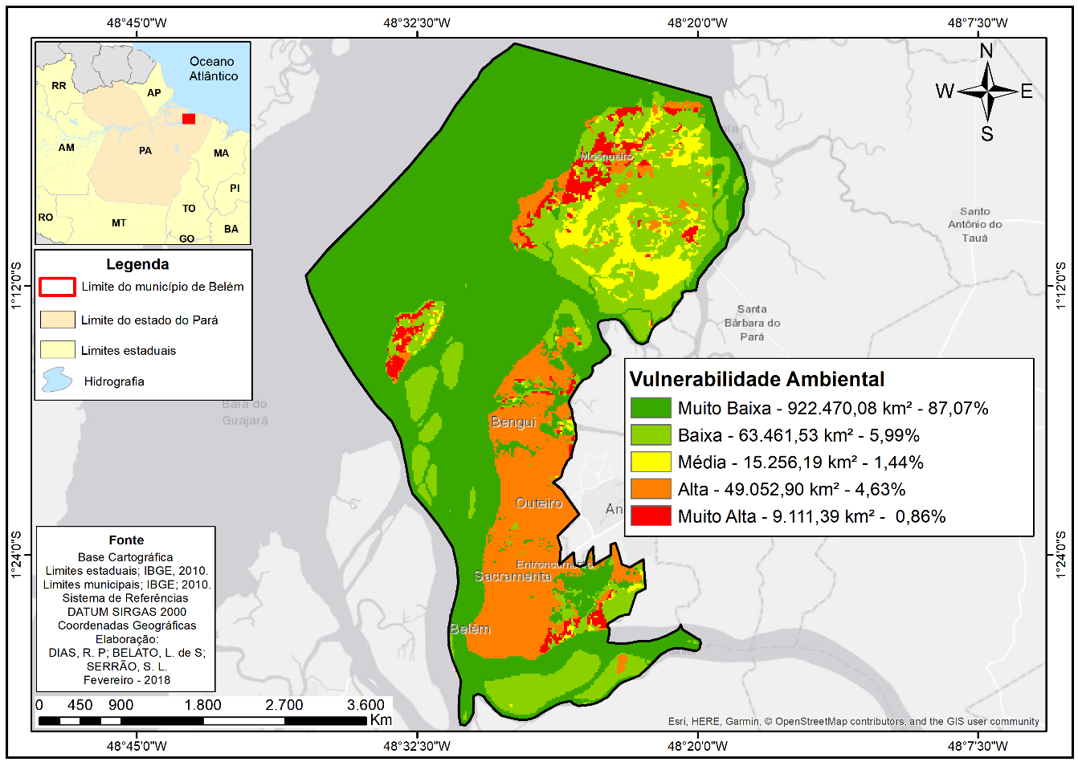

Fonte: Autores, 2018.

A **vulnerabilidade média,** encontra-se em apenas 1,44% da área total pesquisada e distribui-se em manchas isoladas no interior do município e em suas ilhas, correspondendo a mosaicos, ora compostos por ambientes associados a áreas com infraestrutura consolidada, ora constituindo ambientes de associados às áreas de infraestrutura precária, ou mesmo com infraestrutura mediana. Devido às características diferenciadas entre os diversos setores dessa unidade, a tomada de decisão deve ser realizada em escala mais detalhada e levando em consideração a especificidade ambiental de cada setor.

A **vulnerabilidade alta,** localiza-se sobre a planície urbanizada, ocupando áreas com infraestrutura consolidada, como os bairros da Sacramenta, Entroncamento, Outeiro, Bengui, entre outros. Também foi identificada em áreas com planícies flúvio-lacustre e flúvio-marinhas vegetadas situadas nas ilhas dentro do limite municipal.

A **vulnerabilidade muito alta,** corresponde a todas as áreas que apresentam infraestrutura precária, principalmente nas planícies fluviais da ilha de Cotijuba e Mosqueiro, e em áreas urbanas que sofrem influências das marés altas e tendo dificuldade no escoamento das águas da chuva, com destaque aos bairros do Guamá e Terra firme, correspondendo a áreas de risco ambiental, de tal forma que a população habitante está muito suscetível à dinamicidade destes ambientes.

1. **Considerações finais**

Nesse estudo, os mapas produzidos - nos termos do grau de suscetibilidade a situações de risco ambiental – foram capazes de apontar as possíveis respostas do meio às intervenções humanas, que variaram de acordo com as características naturais e o uso do solo.

De acordo com os resultados obtidos, a maior parte do município de Belém apresenta vulnerabilidade muito baixa e baixa. Essas tipologias, em grande parte, coincidem com a localização de áreas de preservação e unidades de conservação ambiental, demonstrando a grande relevância desses instrumentos de proteção para a manutenção da qualidade do meio ambiente da cidade, impactando nos seus índices de vulnerabilidade.

As tipologias vulnerabilidade alta e muito alta foram observadas em ambientes com infraestrutura consolidada ou pontos isolados com presença de infraestrutura precária e em ambientes ocupados por populações socialmente vulneráveis e suscetíveis aos riscos ambientais. Demonstrando a urgência de medidas em prol de melhorias na infraestrutura urbana e a necessidade de políticas públicas para a recuperação ambiental dessas áreas do município.

**Referências Bibliográficas**

AB’SÁBER, A. N. Paleoclima e paleoecologia da Amazônia brasileira: estudo introdutório. In: AB’SÁBER, A. N. (org). **Amazônia: do discurso à práxis**. 2 ed. São Paulo, Edusp, 2004.

ALMEIDA, Flávio Gomes de; GUERRA, Antônio José Teixeira. Erosão dos Solos e Impactos Ambientais na Cidade de Sorriso (Mato Grosso). In: GUERRA, Antônio José Teixeira; DA CUNHA, Sandra Baptista. **Impactos Ambientais Urbanos no Brasil**. 6. ed. Rio de Janeiro: Bertrand Brasil, 2010. p. 253-274.

COSTA, J.L.; ALMEIDA, H.G.G.; RICCI, P.S.F. Metamorfismo e divisão tectonoestratigráfica do Grupo Gurupi no nordeste do Pará e noroeste do Maranhão: In: SIMPÓSIO DE GEOLOGIA DA AMAZÔNIA, 5., 1996, Belém. **Resumos expandidos**... Belém: SBG-Núcleo Norte, 1996. p. 110-112.

DIAS, R. P. **Análise hidrogeomorfologica e uso e ocupação do solo da bacia hidrográfica urbana de armas-reduto, Belém-PA.** Trabalho de Conclusão de Curso (Licenciatura e Bacharelado em Geografia) – Faculdade de Geografia e Cartografia, Universidade Federal do Pará, Belém, 2016.

FIGUEIRÊDO, Maria Clea Brito. et al. Avaliação da Vulnerabilidade Ambiental de Reservatórios à Eutrofização. **Revista Engenharia Sanitária e Ambiental**, Rio de Janeiro, v. 12, n. 4, p. 399-409, out. 2007.

GUERRA, A. J. T.; MARÇAL, M. S. **Geomorfologia ambiental**. 192p. Bertrand Brasil: Rio de Janeiro-RJ, 2006.

GRIGIO, Alfredo Marcelo. **Aplicação de sensoriamento remoto e sistema de informação geográfica na determinação da vulnerabilidade natural e ambiental do município de Guamaré (RN): simulação de risco às atividades da indústria petrolífera**. 2003. Dissertação de Mestrado. Universidade Federal do Rio Grande do Norte.

IBGE, **Estimativas da População Residente no Brasil.** Brasília, 2016. Disponível em:<ftp://ftp.ibge.gov.br/Estimativas_de_Populacao/Estimativas_2016/estimativa_dou_2016_20160913.pdf> Acesso em: 28 de janeiro de 2018.

IGREJA, H. S.; BORGES, M. S.; ALVES, R. J.; COSTA JÚNIOR, P. S.; COSTA, J. B. S. **Estudos neotectônicos nas ilhas de Outeiro e Mosqueiro – Nordeste do Estado do Pará.** In: XXXVI CONGRESSO BRASILEIRO DE GEOLOGIA, Natal. Anais... Natal: SBG, v.3, p.2110-2124, 1990.

LUZ, L. M.; ARAÚJO M. L.; RODRIGUES, J. E. C, **Estudo das áreas verdes e indice de cobertura vegetal do Distrito Administrativo de Icoaraci – DAICO, Belém-PA.** In: REVISTA GEONORTE, Edição Especial, V.2, N.4, p.1454 – 1463, 2012.

NECHET. D. Variabilidade diurna de precipitação em Belém-PA: aplicação em planejamento a médio e longo prazo. **Boletim Climatológico**. Presidente Prudente, SP, v.2, n.3, p.223-227, jul. 1997.

ROSSETTI D.F.; GÓES A.M.; ARAI M. A passagem Aptiano-Albiano na Bacia do Grajaú, Maranhão. In: D.F., Rossetti, A.M. Góes & W. Truckenbrodt (eds.) O Cretáceo da Bacia de São Luís-Grajaú. Belém, **Editora do Museu Paraense Emílio Goeldi**, pp.:101-118. 2001.

ROSS, J. **Ecogeografia do Brasil*:* subsídios para o planejamento ambiental**. São Paulo: Oficina de Texto, 2009.

SANTOS, R. F. dos.; CALDEYRO, V. S. Vulnerabilidade Ambiental:desastres ambientais ou fenômenos induzidos? In: SANTOS, R. F. dos. (Org.). Brasília: MMA, 2007. Disponível em: [www.inpe.br/crs/geodesastres/bibliografias/](http://www.inpe.br/crs/geodesastres/bibliografias/) Vulnerabilidade_ambiental_desastres_naturais_ou_fenomenos_induzidos_ MA_2007.pdf> Acesso em: 15 nov. 2010.

TAGLIANI, C. R. A. Técnicas para avaliação da vulnerabilidade ambiental de ambientes costeiros utilizando um sistema geográfico de informações. In: SIMPÓSIO BRASILEIRO DE SENSORIAMENTO REMOTO, **Anais**,11, Belo Horizonte*.* Belo Horizonte: INPE, 2003. p. 1657-1664.

TRICART, J. Ecodinâmica. Rio de Janeiro: IBGE. **Diretoria Técnica, SUPREN**, p. 15, 1977.